Бекітемін:
Оқу ісі жөніндегі орынбасары: ____________________

Қазақстан Республикасы Оқу-ағарту министрлігі
______________________________________________
(білім беру ұйымының атауы)
Қысқа мерзімді (сабақ) жоспары
Изопроцестер
(сабақтың тақырыбы)

Бөлім: | Газ заңдары
Педагогтың аты-жөні:
Күні:
Сынып: 10 | Қатысушылар саны: | Қатыспағандар саны:
Сабақтың тақырыбы: | Изопроцестер
Оқу бағдарламасына сәйкес оқыту мақсаттары: | 10.2.2.1 -идеал газ күйінің негізгі теңдеуін қолдану және изопроцестер графиктерін ажырату;
Сабақтың мақсаты: | - изопроцестерді (изотермалық, изобаралық, изохоралық) сипаттайды  - Бойль–Мариотт, Гей-Люссак заңдарын зерттейді  - изопроцестердің графиктерін (p–V, V–T, p–T) салады  - Дальтон заңын газ қоспаларына қолданып, нәтижені талдайды
Құндылықтарға баулу: | «Адал азамат» бағдарламасы бойынша: Әділдік және жауапкершілік.  «Тура биде туған жоқ» (халық мақалы).  Құндылық топтық жұмыстағы жауапкершілік пен өзара құрмет арқылы жүзеге асады.
Сабақтың барысы:
Сабақтың кезеңі/ уақыт | Педагогтің әрекеті | Оқушының әрекеті | Бағалау | Ресурстар
Сабақтың басы  6 минут  Ұйымдастыру, қызығушылықты ояту, мақсат қою | Ұйымдастыру кезеңі. Сәлемдесу, түгендеу, бағалау парағын тарату.  Білімді өзектендіру: «Түйінді сөздер». Тақтадағы 5 түйінді сөзді («Идеал газ күйінің теңдеуі» тақырыбынан) пайдаланып, оқушылар 2–3 сөйлемнен тұратын түсіндірме құрайды.  Проблемалық сұрақ: Аквалангшы суға тереңдегенде өкпедегі ауаның көлемі қалай өзгереді? Неліктен жоғары жылдам көтерілу қауіпті?  Оқушылардың болжамдары тыңдалып, сабақтың тақырыбы мен мақсаты бірге анықталады. | Түйінді сөздермен байланысты мәтін құрайды.  Болжам айтып, мақсатты анықтауға қатысады. | ҚБ: ауызша кері байланыс, «Бас бармақ». | Слайд  Бағалау парағы
Үй тапсырмасын тексеру  8 минут  «Төңкерілген сынып» | Оқушылар үйде тақырып бойынша бейнесабақты (Bilimland) көріп келген. Түсінікті тексеру сұрақтары:  - Изотерма графигі p–V-да? (гипербола)  - V/T = const – қай процесс? (изобаралық)  - Дальтон заңы? (p = Σpᵢ)  Жауаптары бойынша сынып «түсінді» / «қайталау керек» топтарына бөлінеді. | Сұрақтарға жауап береді, түсініксіз тұстарды атайды. | ҚБ: «Бағдаршам» карточкалары. | Bilimland (QR)
Терең түсіндіру  9 минут  Күрделі тұстар | Мұғалім «қайталау керек» тобымен күрделі тұстарды талдайды, «түсінді» тобы үлгі есепті өз бетінше шығарады:  - Изотермалық (T = const): pV = const – гипербола (p–V).  - Изобаралық (p = const): V/T = const – түзу (V–T).  - Изохоралық (V = const): p/T = const – түзу (p–T).  - Дальтон заңы: p = p₁ + p₂ + … (парциал қысымдар қосындысы).  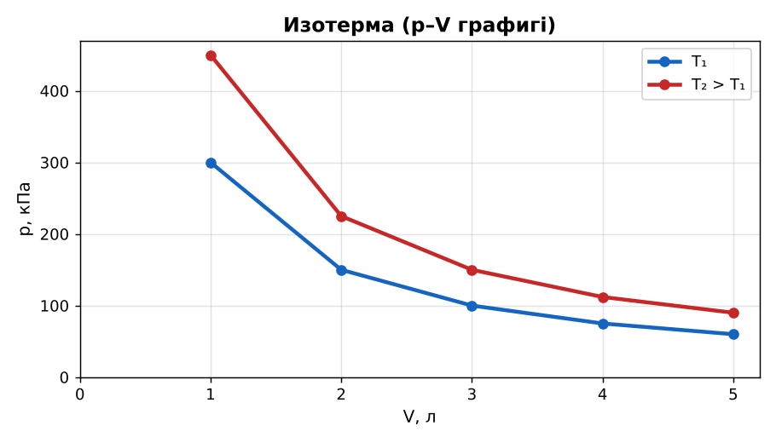  1-сурет. Изотермалық процестің графиктері  Үлгі есеп / мысал. Изотерма  1) p₁V₁ = p₂V₂.  2) V 3 есе азайды → p 3 есе артады.  Жауабы: Бойль – Мариотт. | Топтарға бөлініп, деңгейіне сай жұмыс істейді. | Дескриптор:  - изопроцестерді (изотермалық, изобаралық, изохоралық) сипаттайды;  - топта/жұпта белсенді жұмыс істейді.  2 балл | Физика 10-сынып оқулығы  Слайд
Бекіту  6 минут  «Сатылай кешенді талдау» | «Сатылай кешенді талдау». Оқушылар физикалық шаманы/құбылысты сатылап талдайды: анықтамасы → белгіленуі → формуласы → өлшем бірлігі → өлшеу құралы → мысал.  Үлгі: 10 м тереңдікте p = 200 кПа; беттегі 6 л ауа тереңдікте 3 л болады. | Тапсырманы орындайды. | Дескриптор: шешімді дұрыс рәсімдейді.  1 балл | Карточка
Сергіту сәті  1 минут | «Иә – жоқ» қимылы. Дұрыс тұжырымға – қол шапалақ, қате тұжырымға – аяқ тарсылы. | Қимылмен орындайды. | – | –
Сабақтың ортасы  9 минут  Деңгейлік тапсырмалар (жеке жұмыс) | Оқушы деңгейін өзі таңдайды; А деңгейін орындаған оқушы В деңгейіне өтеді (тапсырмалар Қосымша 1-де).  А деңгейі (білу, қолдану):  Газ изотермалық сығылып, көлемі 3 есе кеміді. Қысымы қалай өзгерді?  В деңгейі (талдау):  Ауаның 20 °C-тағы көлемі 2 л. Изобаралық қыздырғанда 100 °C-та көлемі?  ЕББҚ оқушыларына: терминдер сөздігі (қазақша – орысша) және сызбалар; аудио/бейне нұсқау, нұсқауды тақтаға жазып қою. | Деңгейін таңдап, жеке орындайды.  Жауап кілтімен өзін-өзі тексереді. | Дескриптор:  А: Бойль–Мариотт, Гей-Люссак заңдарын зерттейді – 2 балл  В: изопроцестердің графиктерін (p–V, V–T, p–T) салады – 3 балл | Деңгейлік карточкалар  Жауап кілті
Сабақтың соңы  6 минут  Бекіту, рефлексия, үй тапсырмасы | Бекіту: Socrative викторинасы (мұғалім алдын ала дайындайды). Сұрақтар:  - Изотерма графигі p–V-да? (гипербола)  - V/T = const – қай процесс? (изобаралық)  - Дальтон заңы? (p = Σpᵢ)  Socrative: https://www.socrative.com/  Рефлексия «Рефлексия ағашы»: жасыл жапырақ – бәрі түсінікті; сары – біраз сұрақ бар; қызыл – қайталау керек.  Үй тапсырмасы (таңдау бойынша):  - А: §22; 3 есеп.  - В: Шприцпен Бойль–Мариотт заңын тексеру. | Викторинаға жауап береді.  Балын қосып, өзін-өзі бағалайды.  Рефлексия жасайды. | Дескриптор: викторина сұрақтарының 80%-ына дұрыс жауап береді – 1 балл  Шкала: 90–100% «өте жақсы», 70–89% «жақсы», 50–69% «қанағаттанарлық» | Socrative (QR)  Kundelik.kz
Мұғалімге ескерту: оқушылар жиі жіберетін қателер
- Изохорада p ~ 1/T. → p ~ T.
Өмірмен байланыс
Сүңгуірлер терең сүңгігенде өкпедегі ауа көлемі қысыммен азаяды.
Тапсырмалардың жауап кілті
Тапсырма | Жауабы
А | 3 есе артады.
В | V₂ = 2·373/293 ≈ 2,55 л.
Қосымша 1 | V₂/T₂.
Қосымша 2 | p = Σpᵢ.
Үлгі есеп | Бойль – Мариотт.

Қосымша 1. Оқушыға арналған тапсырмалар парағы (басып шығаруға)
Аты-жөні: ____________________ **Сынып:** __ **Күні:** ______

А деңгейі
Газ изотермалық сығылып, көлемі 3 есе кеміді. Қысымы қалай өзгерді?
____________________________________________________________________________________________
____________________________________________________________________________________________

В деңгейі
Ауаның 20 °C-тағы көлемі 2 л. Изобаралық қыздырғанда 100 °C-та көлемі?
____________________________________________________________________________________________
____________________________________________________________________________________________
____________________________________________________________________________________________

Қосымша тапсырмалар
1) Изобарада V₁/T₁ = ?
____________________________________________________________________________________________
2) Дальтон заңы.
____________________________________________________________________________________________
Қосымша 3. Тірек-конспект (бос орындарды сабақ барысында толтыр)
Тақырып: Изопроцестер

• _______________ (T = const): pV = const – гипербола (p–V).
• ______________ (p = const): V/T = const – түзу (V–T).
• ______________ (V = const): p/T = const – түзу (p–T).
• _________________ p = p₁ + p₂ + … (парциал қысымдар қосындысы).

Есімде қалған формула / ереже: ____________________________________________________________
____________________________________________________________________________________________
Қосымша 2. Бағалау парағы (әр оқушыға)
Кезең | Дескриптор | Балл | Менің балым
Күрделі тұстар | Дескриптор: - изопроцестерді (изотермалық, изобаралық, изохоралық) сипаттайды; - топта/жұпта белсенді жұмыс істейді. | 2
«Сатылай кешенді талдау» | Дескриптор: шешімді дұрыс рәсімдейді. | 1
Деңгейлік тапсырмалар (жеке жұмыс) | Дескриптор: А: Бойль–Мариотт, Гей-Люссак заңдарын зерттейді – 2 балл В: изопроцестердің графиктерін (p–V, V–T, p–T) салады – 3 балл | 5
Бекіту, рефлексия, үй тапсырмасы | Дескриптор: викторина сұрақтарының 80%-ына дұрыс жауап береді – 1 балл Шкала: 90–100% «өте жақсы», 70–89% «жақсы», 50–69% «қанағаттанарлық» | 1
Барлығы | 8–9 «өте жақсы», 6–7 «жақсы», 4–5 «қанағаттанарлық» | 9

Қосымша 4. Көрнекілік (интерактивті тақтаға немесе басып шығаруға)
1-сурет. Изотермалық процестің графиктері

Суретпен жұмыс (сұрақтар): 1) Суретте қандай құбылыс/құрылғы бейнеленген? 2) Қандай физикалық шамалар көрсетілген және олар қалай байланысқан? 3) Суретке сүйеніп, өмірден бір мысал келтір.
Сандық ресурстар (QR-кодтар)
PhET – симуляция  https://phet.colorado.edu/en/simulations/gas-properties   | Socrative – викторина  https://www.socrative.com/   | Bilimland – видеосабақ  https://bilimland.kz/   | OPIQ – цифрлық оқулық  https://www.opiq.kz/  

